«Юный краевед-2020». Вопросы для 1-4 классов.
А

№ | Вопросы тестовые (выберите правильный ответ из предложенных вариантов)
1. | Какая из перечисленных ниже птиц, обитающих в наших краях, является близкой родственницей вороны?  А)Воробей  Б) Кукша  В) Варакушка  Г) Воронок  Ответ: Б)Кукша
2. | Среди животных, обитающих на территории Костромской области, представленных на фото, одно является ядовитым. Найдите его.  А Б В  Ответ: Б (гадюка обыкнрвенная)
3. | Какие из ископаемых окаменелостей, относящихся к Юрскому периоду Мезозойской эры, были обнаружены натерритории Костромской области?  А) Кости мамонтов  Б) Фрагменты черепа ветлугазавра  В) Череп шерстистого носорога  Г) Отпечатки раковин моллюсков-аммонитов  Ответ: Г
4. | Есть в Костромской области реки – не простые, а заповедные. Протекают они по территории природного заповедника «Кологривский лес». Найдите на представленных ниже иллюстрациях название одной из тех рек.  А Б  В В Г  Ответ:Б–Сеха.
5. | 5. На фотографиях, представленных ниже, плод этого дерева держат белка, сойка и мышь. Плод съедобный, но горький и твёрдый. Кору дерева(она тоже есть на фото), можно купить в аптеке. Что это за дерево?  ? Белка Сойка ?  ?  Мышь  А) Лещина (лесной орех)  Б) Маньчжурский орех  В) Дуб черешчатый  Г) Ель обыкновенная  Ответ: В - Дуб черешчатый.
6. | В Костромской области произрастает много видов грибов. Есть среди них и ядовитые! Найдите на представленных ниже иллюстрациях ядовитый гриб.  А Б  В Г  Ответ: В (это - бледная поганка).
7. | В честь какого события поставлен памятный камень на пересечении улиц Пятницкой и Островского?  А)В честь основания на том месте города Костромы  Б)В честь успешно отбитой атаки татаро-монгольского войска  В) В честь захоронения на том месте костромского князя Василия  Ярославича  Г) В честь планирующейся там постройки второго моста через реку Волга  Ответ:А - В честь основания на том месте города Костромы.
8. | В Костромской области немало памятников, посвящённых Великой Отечественной войне1941−1945 годов. Есть среди них и такой:  держащая пулемётную ленту женщина и мальчик-подросток заключены в обрамление, напоминающее слезу.Кому посвящён этот памятник, установленный в Костроме на улице Депутатской в 2006 году?  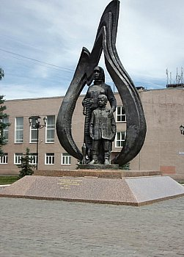  А) Партизанам  Б) Труженикам тыла  В) Солдатам  Г) Солдатским матерям  Ответ: Б)Труженикам тыла.
9 | К какой области относилась Кострома в 1941 году?  А) Костромская  Б) Ярославская  В) Горьковская  Г) Ивановская  Ответ: Б) Ярославская.
10. | В состав Костромской области входят 24 района. Это:Мантуровский, Буйский, Кадыйский, Пыщугский, Кологривский, Межевской, Парфеньевский, Антроповский, Вохомский, Галичский, Красносельский, Поназыревский, Макарьевский, Нейский, Шарьинский, Островский, Судиславский, Солигаличский, Сусанинский, Чухломской,Нерехтский, Костромской и др.  Какие ещё районы включены в состав Костромской области?  А)Некрасовский и Первомайский  Б)Приволжский и Заволжский.  В)Октябрьский и Павинский  Г)Грязовецкий и Никольский  Ответ: В) - Октябрьский и Павинский
11. | Перед вами одно из зданий в центре Костромы – Гауптвахта. Сейчас в нём располагается военно-исторический отдел Костромского музея-заповедника. А для чего оно использовалось в 19 веке?  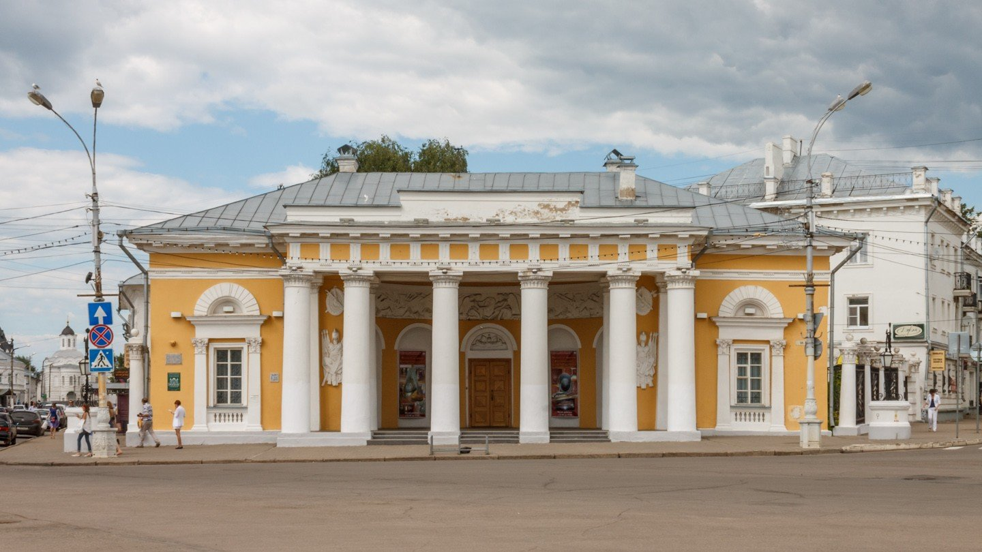  А) Для театральных представлений  Б) Как склад оружия.  В) Как здание суда  Г) Для размещения личного состава главного караула, а также для содержания арестованных солдат и офицеров.  Ответ: Г
12. | Одна из улиц Костромы в конце 19 века носила название Жоховский переулок. Сейчас эта улица называется:  А) Глухая  Б) Подлипаева  В) Войкова  Г) Смоленская  Ответ: в) Войкова
 | Творческие задания.
1 | Рассмотрите фотографии животных – обитателей Костромской области.  А. Краснокрылый тополёвый листоед (жук) Б. Лось  В. Заяц - беляк Г. Ленточник тополёвый (бабочка)  Все они, хотя и в разной степени, связаны с деревом – одним из видов тополей.Одно из его названий начинается на букву О.  Ниже представлена фотография дерева.  Ответьте на вопросы:  1) Какие два названия есть у этого дерева?  2) Как одно из названий дерева связано с особенностями его листа?  3)Как животные, представленные на фотографиях, используют это  дерево?  Ответ:  1)Это дерево называется осина, или тополь дрожащий.  2) Листья этого дерева дрожат при малейшем дуновении ветерка, за что этот вид тополей и получил своё название. Основная причина этого заключается в том, что лист осины весьма плотный, а черешок листа – длинный и тонкий.  3)  А.Жук краснокрылый тополёвый листоед. Жуки и их личинки питаются листьями осины.  Б.Лось. Этот зверь употребляет в пищу листья, молодые побеги и кору осины.  В.Заяц-беляк. Этот зверь употребляет в пищу молодые побеги и кору осины. Наиболее часто это происходит зимой.  Г.Бабочка ленточник тополёвый. Гусеницы этой бабочки питаются листьями осины.
2. | Костромской историко-архитектурный и художественный музей-заповедник – крупнейший музей Костромы и Костромской области. Перечислите здания Костромского музея-заповедника, расположенные в городе Кострома. Какую музейную выставку вы видели недавно? Опишите свои впечатления.  Какой музей вы посещали в недавнее время?  Опишите свои впечатления по плану:  - Название музея  - В каком городе он находится этот музей  - Название выставки  - Чему посвящена выставка  - Какие музейные предметы вы видели  Какой экспонат вамзапомнился больше всего. Почему?  Ответ на первую часть задания: Музейно-выставочный центр, Музей истории Костромского края, Картинная галерея в Рыбных рядах, Романовский музей, Пожарная каланча, Отдел природы, Архитектурно-этнографический отдел "Костромская слобода", Дворянское собрание, Гауптвахта.

